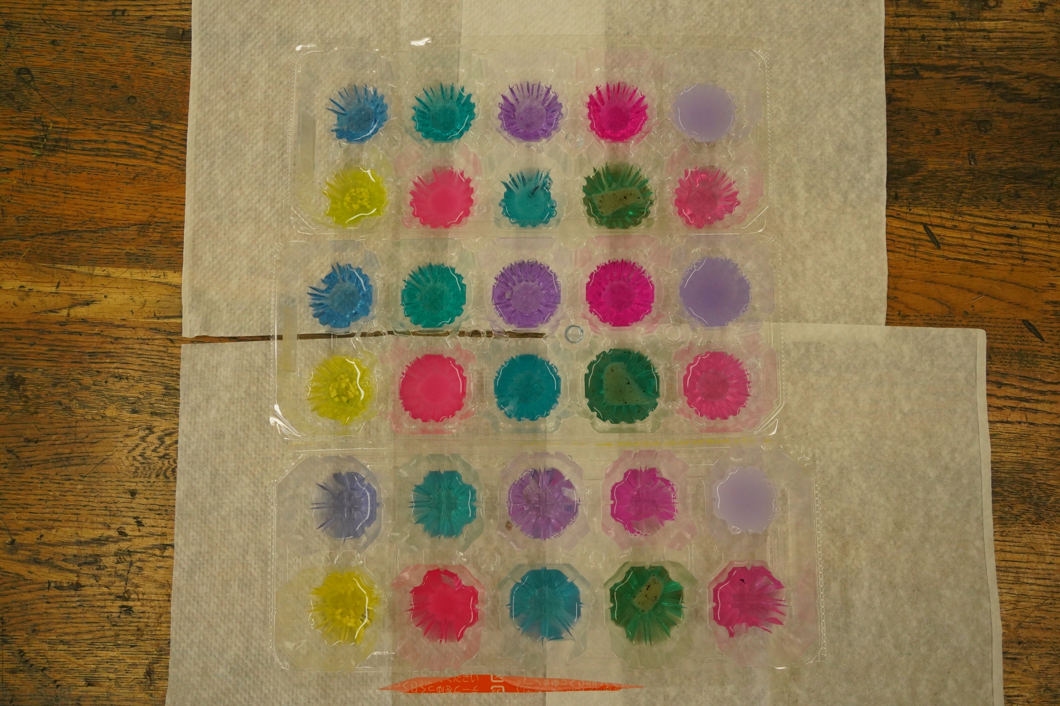
フォトエッセイ＃７１
おもしろ科学体験塾 at杉田小学校
水と色のファンタジー

今回は、紫キャベツからの抽出液に
身近な液体や固体を入れて
色の変化を楽しんだ
なぜ色が変わるかは
小学生には説明が難しいものがあった
何とか、伝えたいですね

2023.11.4
島 田 祥 生

紫イモの鮮やかな紫色のもとになっているのは
「アントシアニン」という色素です

アントシアニンが他の色素と大きく異なる点は、
水素イオンの濃度（pH）によって連続的にダイナミックに色が変わることです。

酸性の溶液中では赤やオレンジ、中性では紫、アルカリ性では青や緑へと
変化する性質があります。
卵白は弱アルカリ性なので、
卵白を泡立てたメレンゲに紫イモのパウダーを混ぜると青になり、
そこに酸性のレモンをかけると赤（ピンク）に変わります。

この色変わりは、pHに応じてアントシアニンから水素イオンが外れたり、
結合したりして、
分子構造が変化することで起こります。

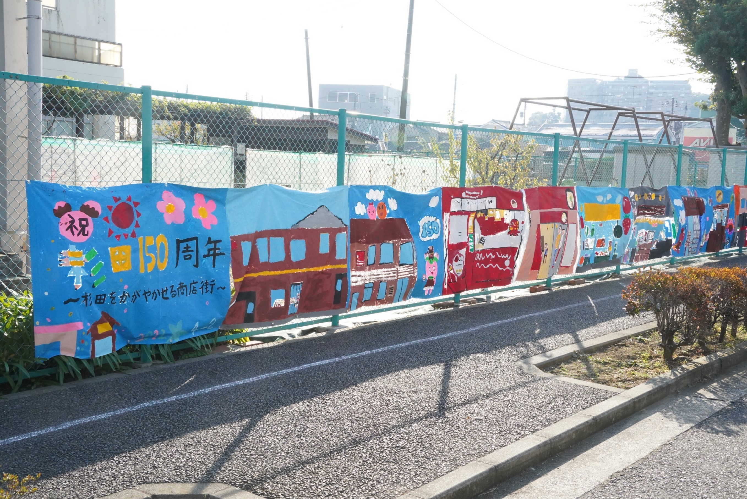

会場を使わせてくれている杉田小学校は
今年、創立１５０周年を迎えます
児童たちもいよいよ盛り上がり始めていた

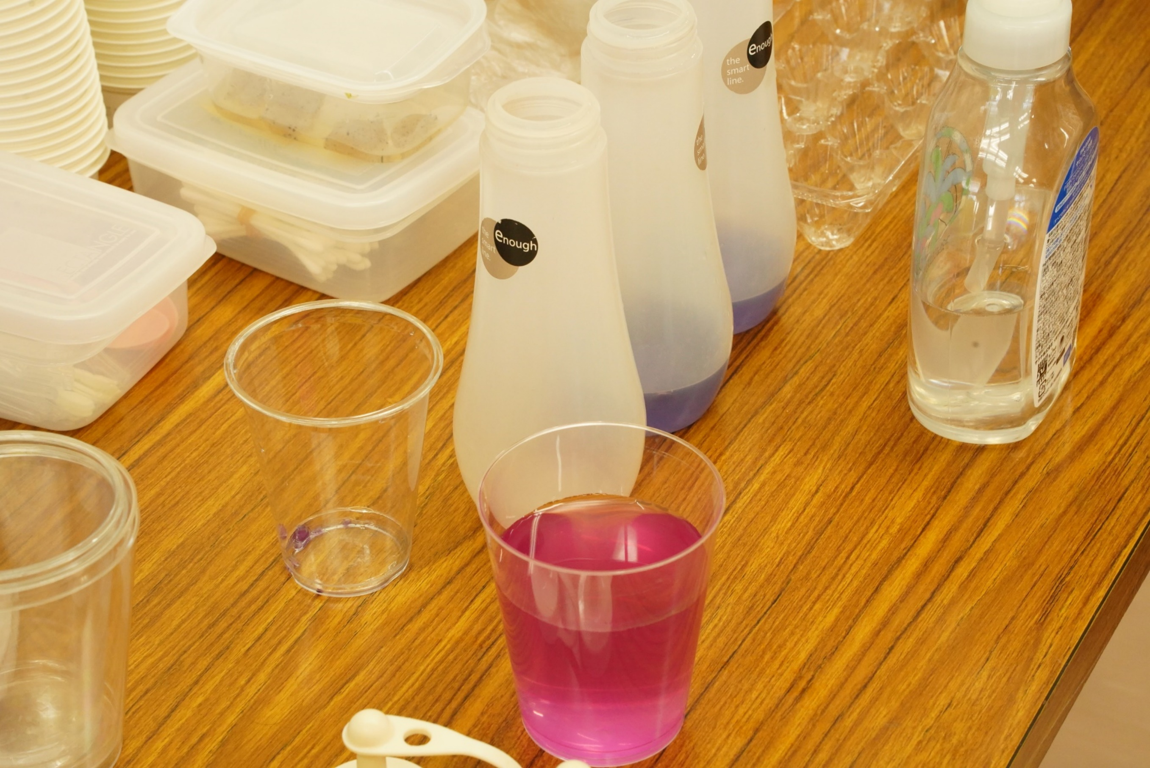

トラブル発生！
紫キャベツを煮出した液を冷蔵保存していたが
なぜか、ピンク色になってしまっていた
今までにはないこと
全く反応せず・・・
体験塾開始まであと３０分！

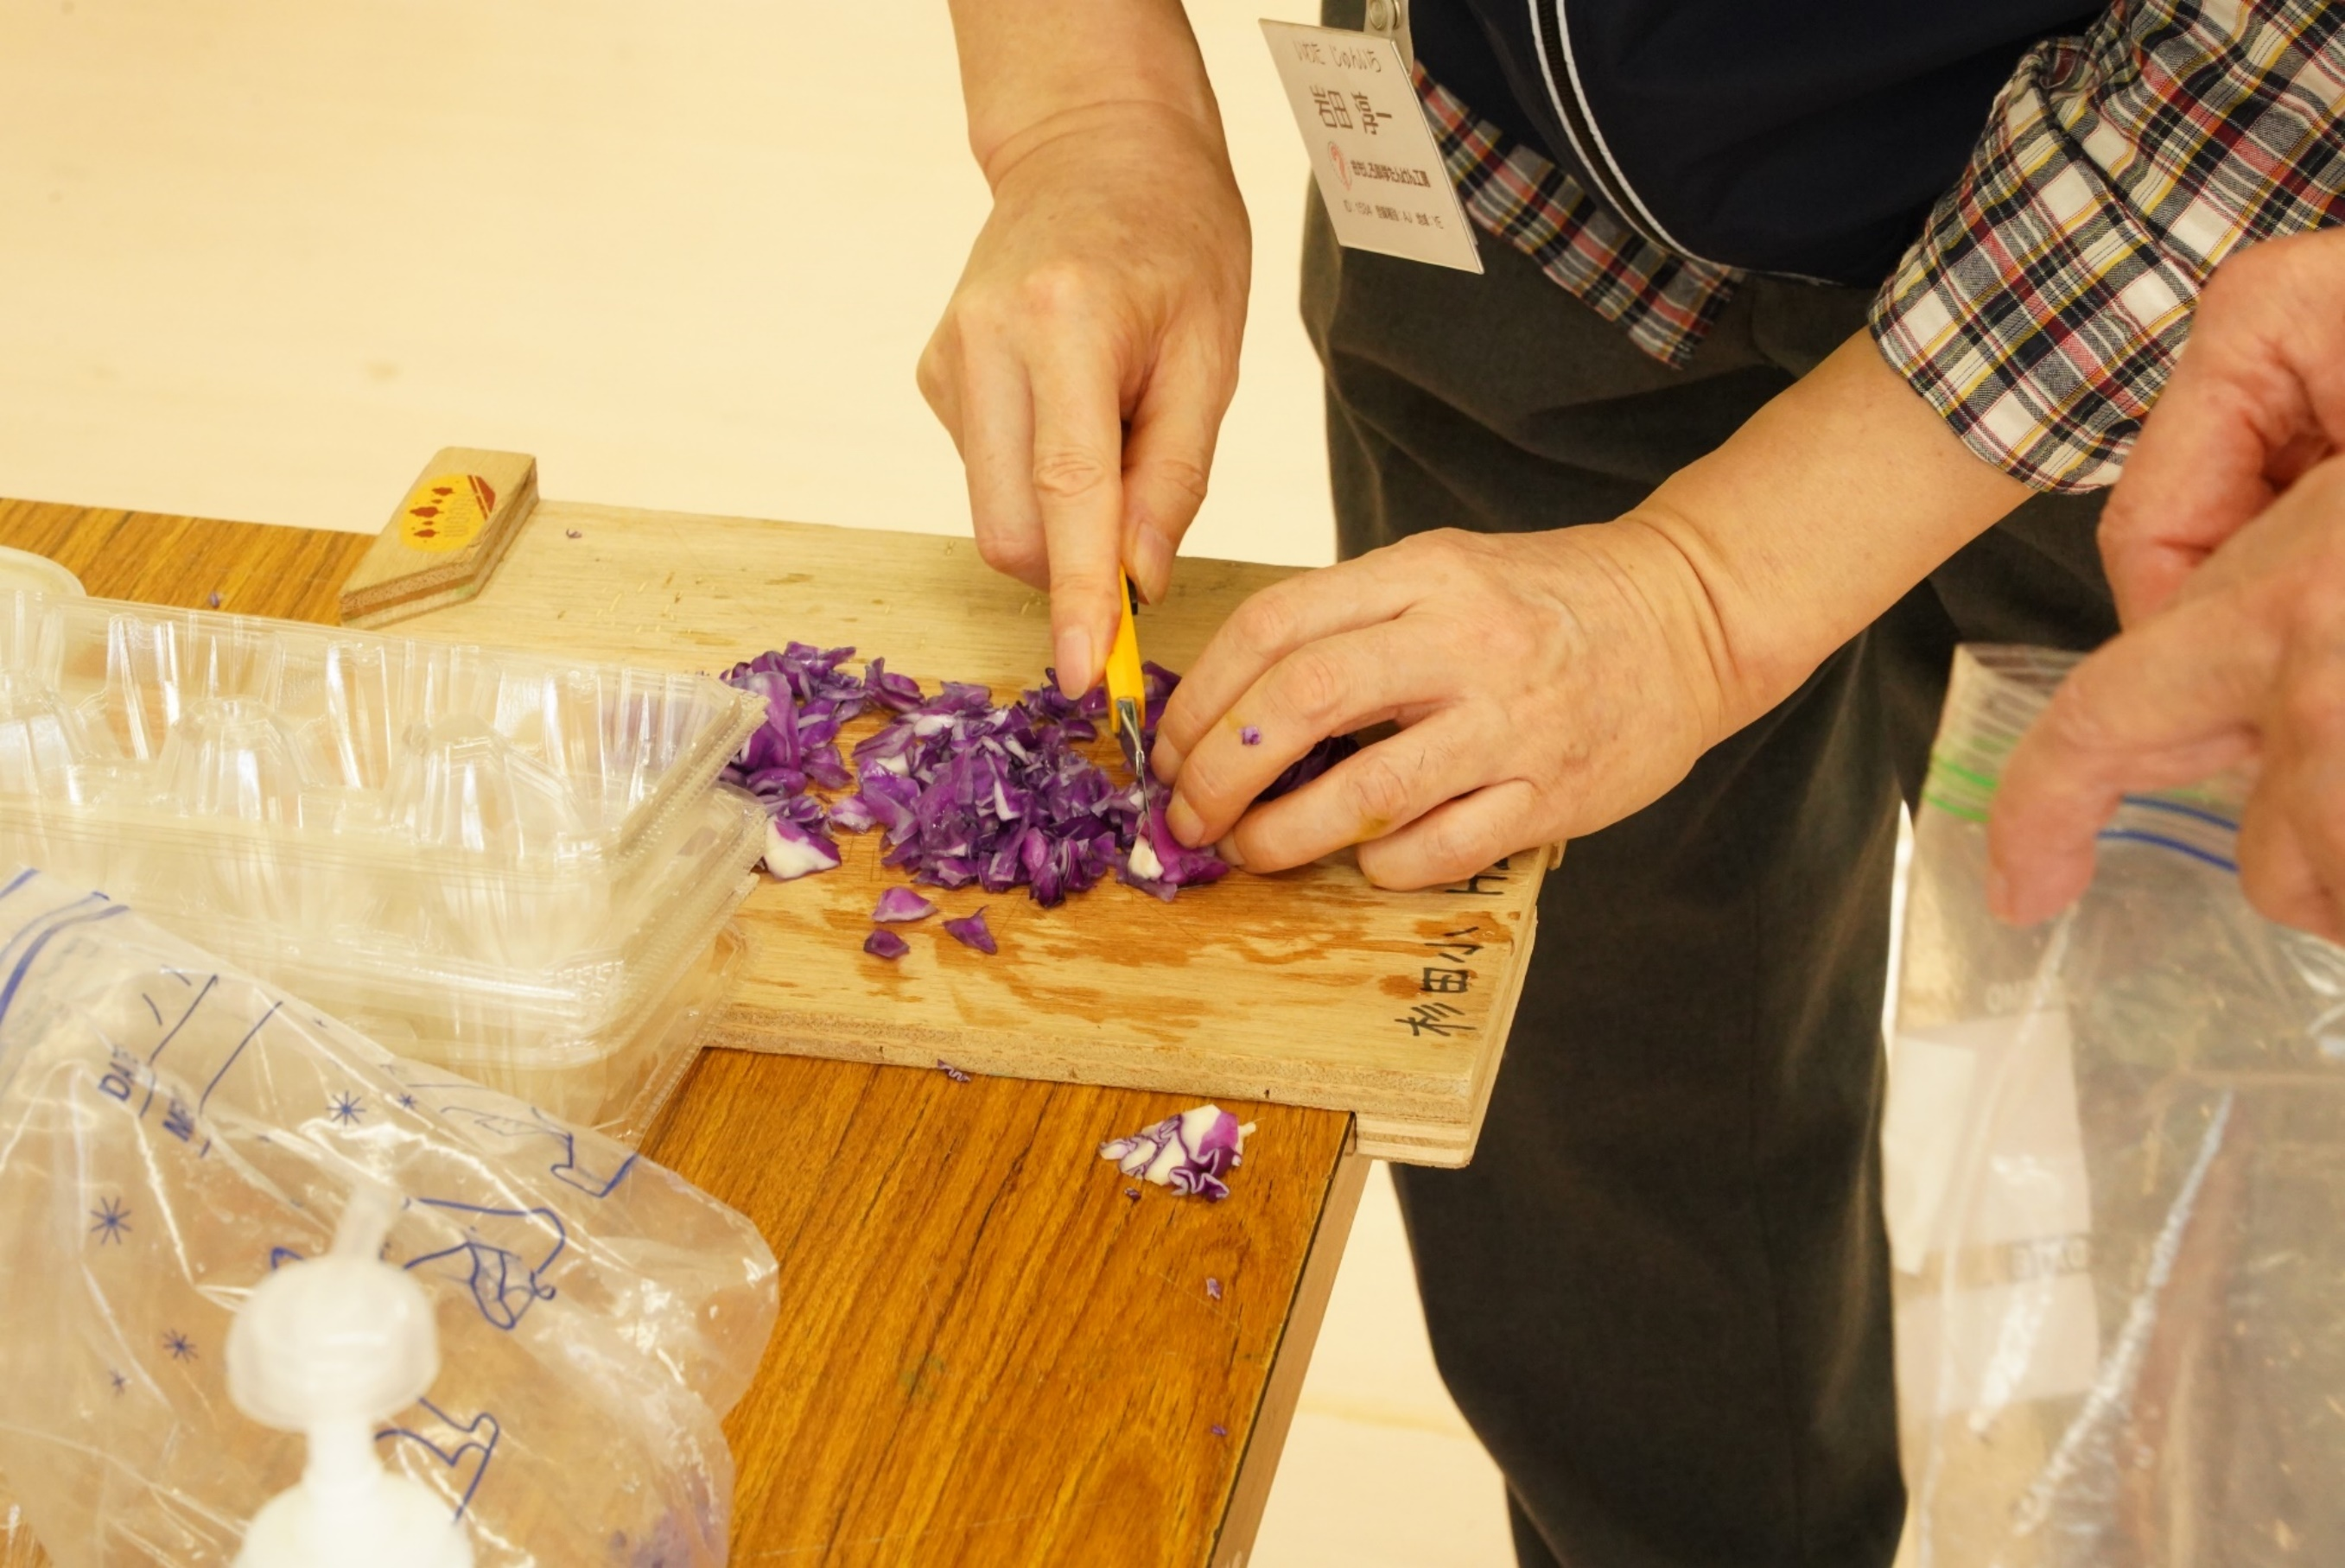

幸いにもキャベツ四分の一を持ってきていた
水で揉みだすことに
カッターナイフで、千切り

慣れた手つきですね

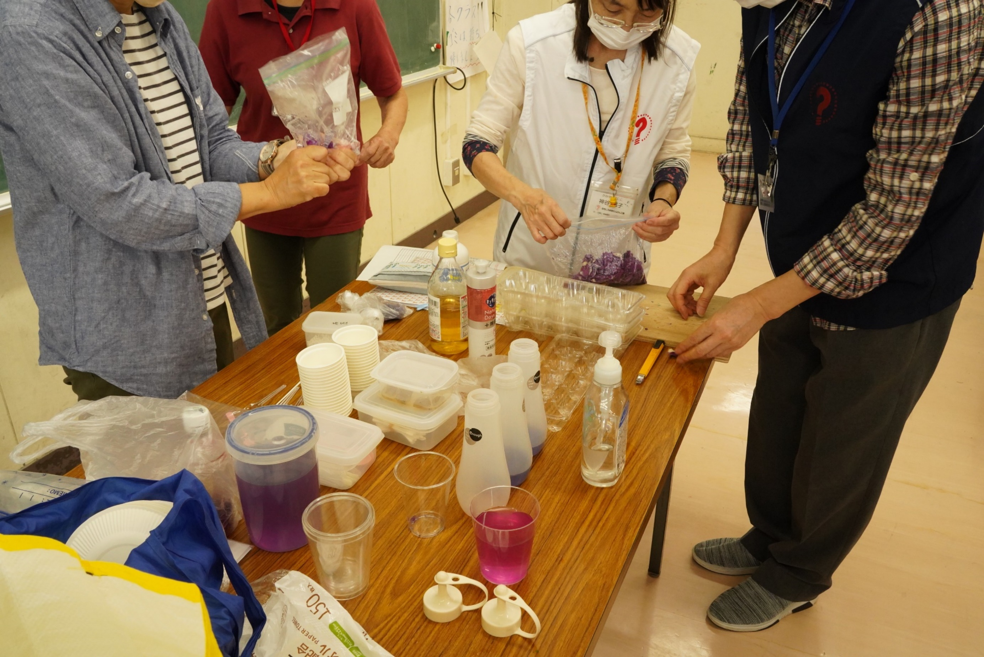

とにかく、揉みだしました
主任もサブも、真剣そのもの

力が入るあまり
袋が破れる一幕も

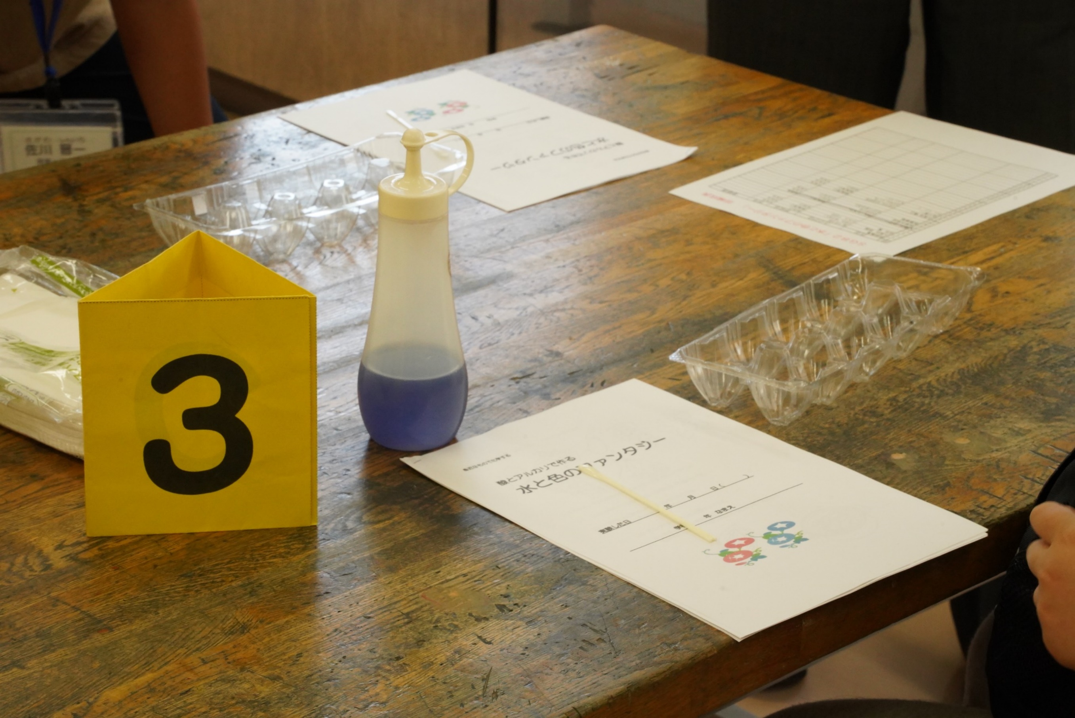

間に合いました
十分な量が確保でき、ひと安心

そうだ、これからは
参加者一人一人に揉みだしてもらおう
だって

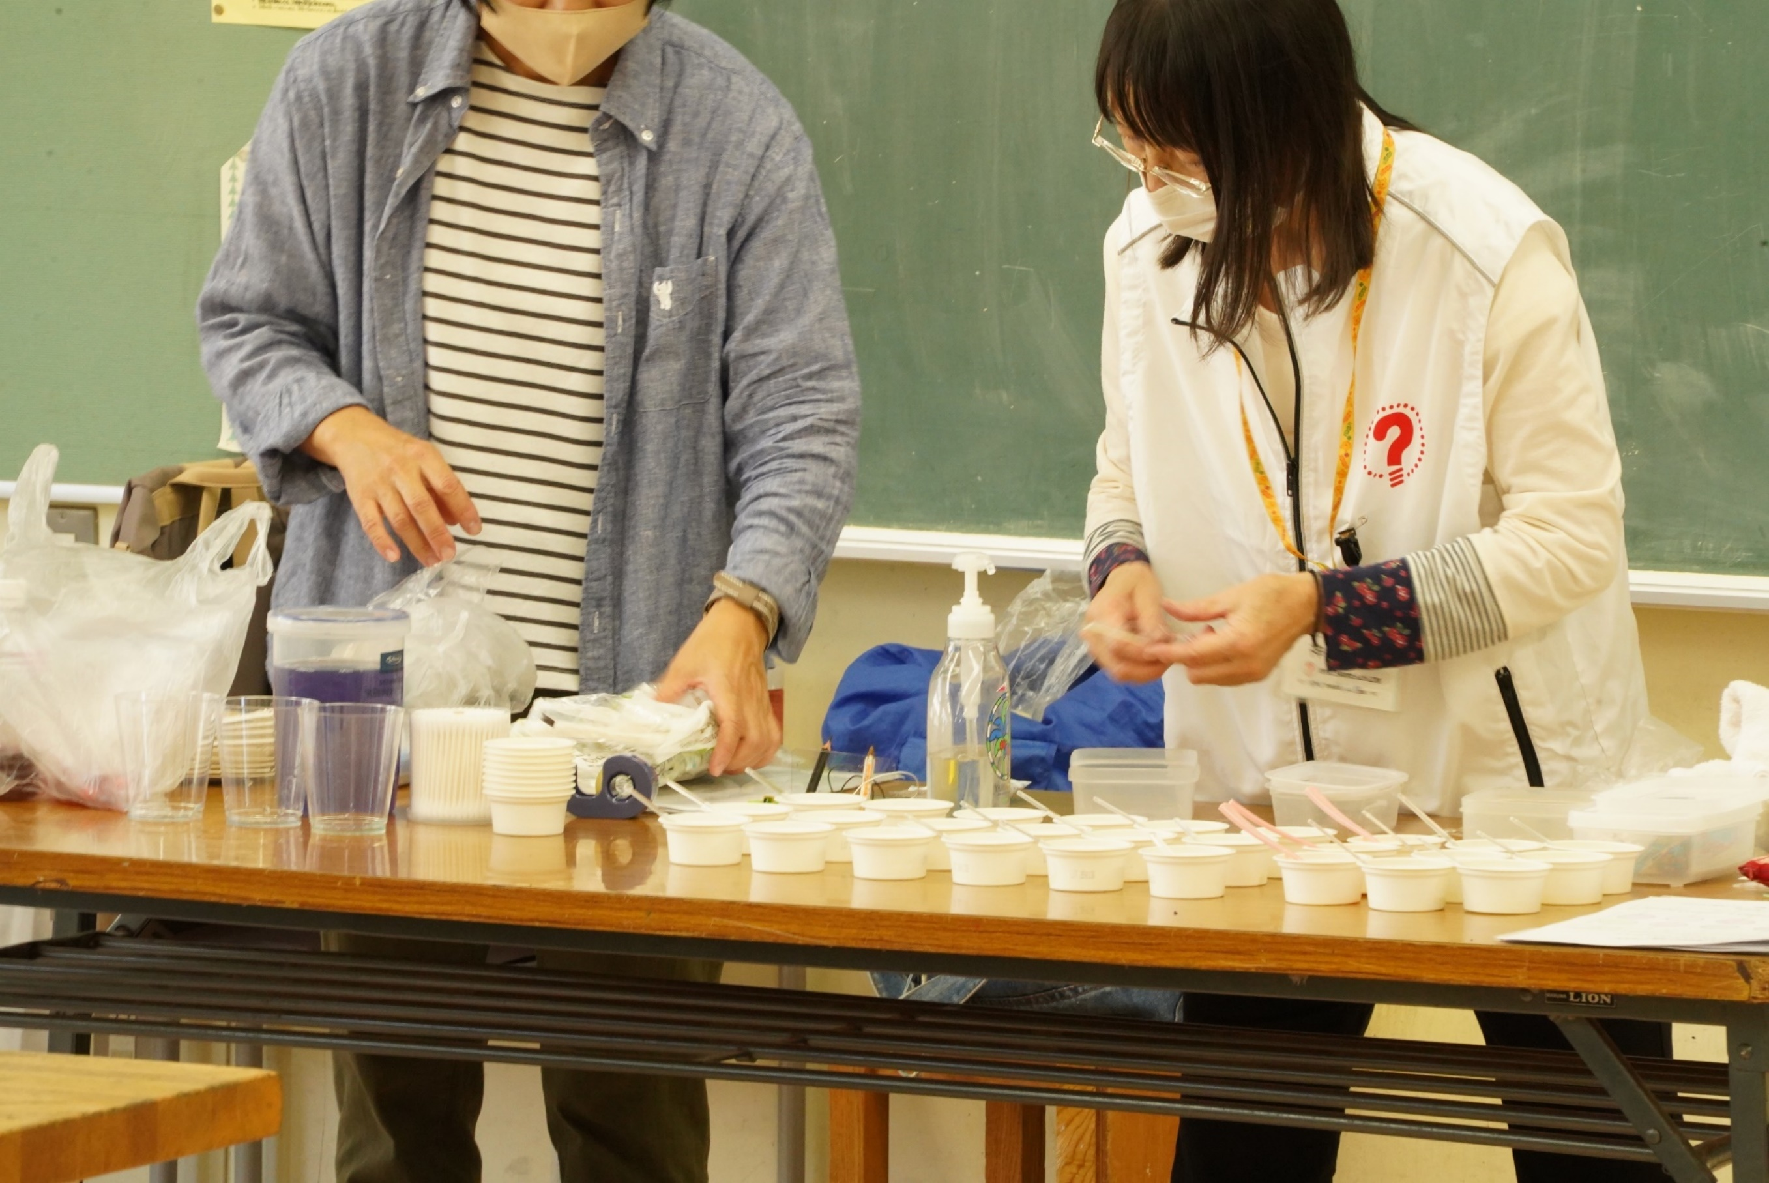

主任とサブは、一息つく間もなく
実験材料の準備
あれもこれもやらせてみたい、と
なんと、９種類

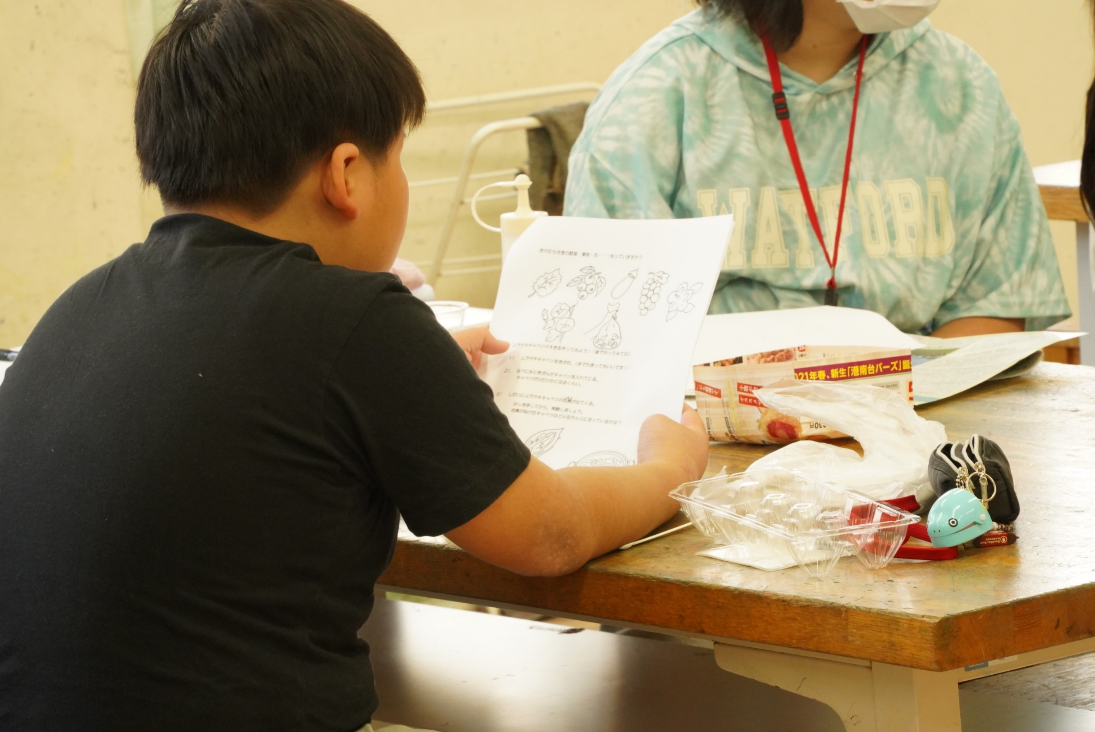

参加児童が集まりました
始まる前から、説明書を読んでいます
今日の体験塾に、興味津々

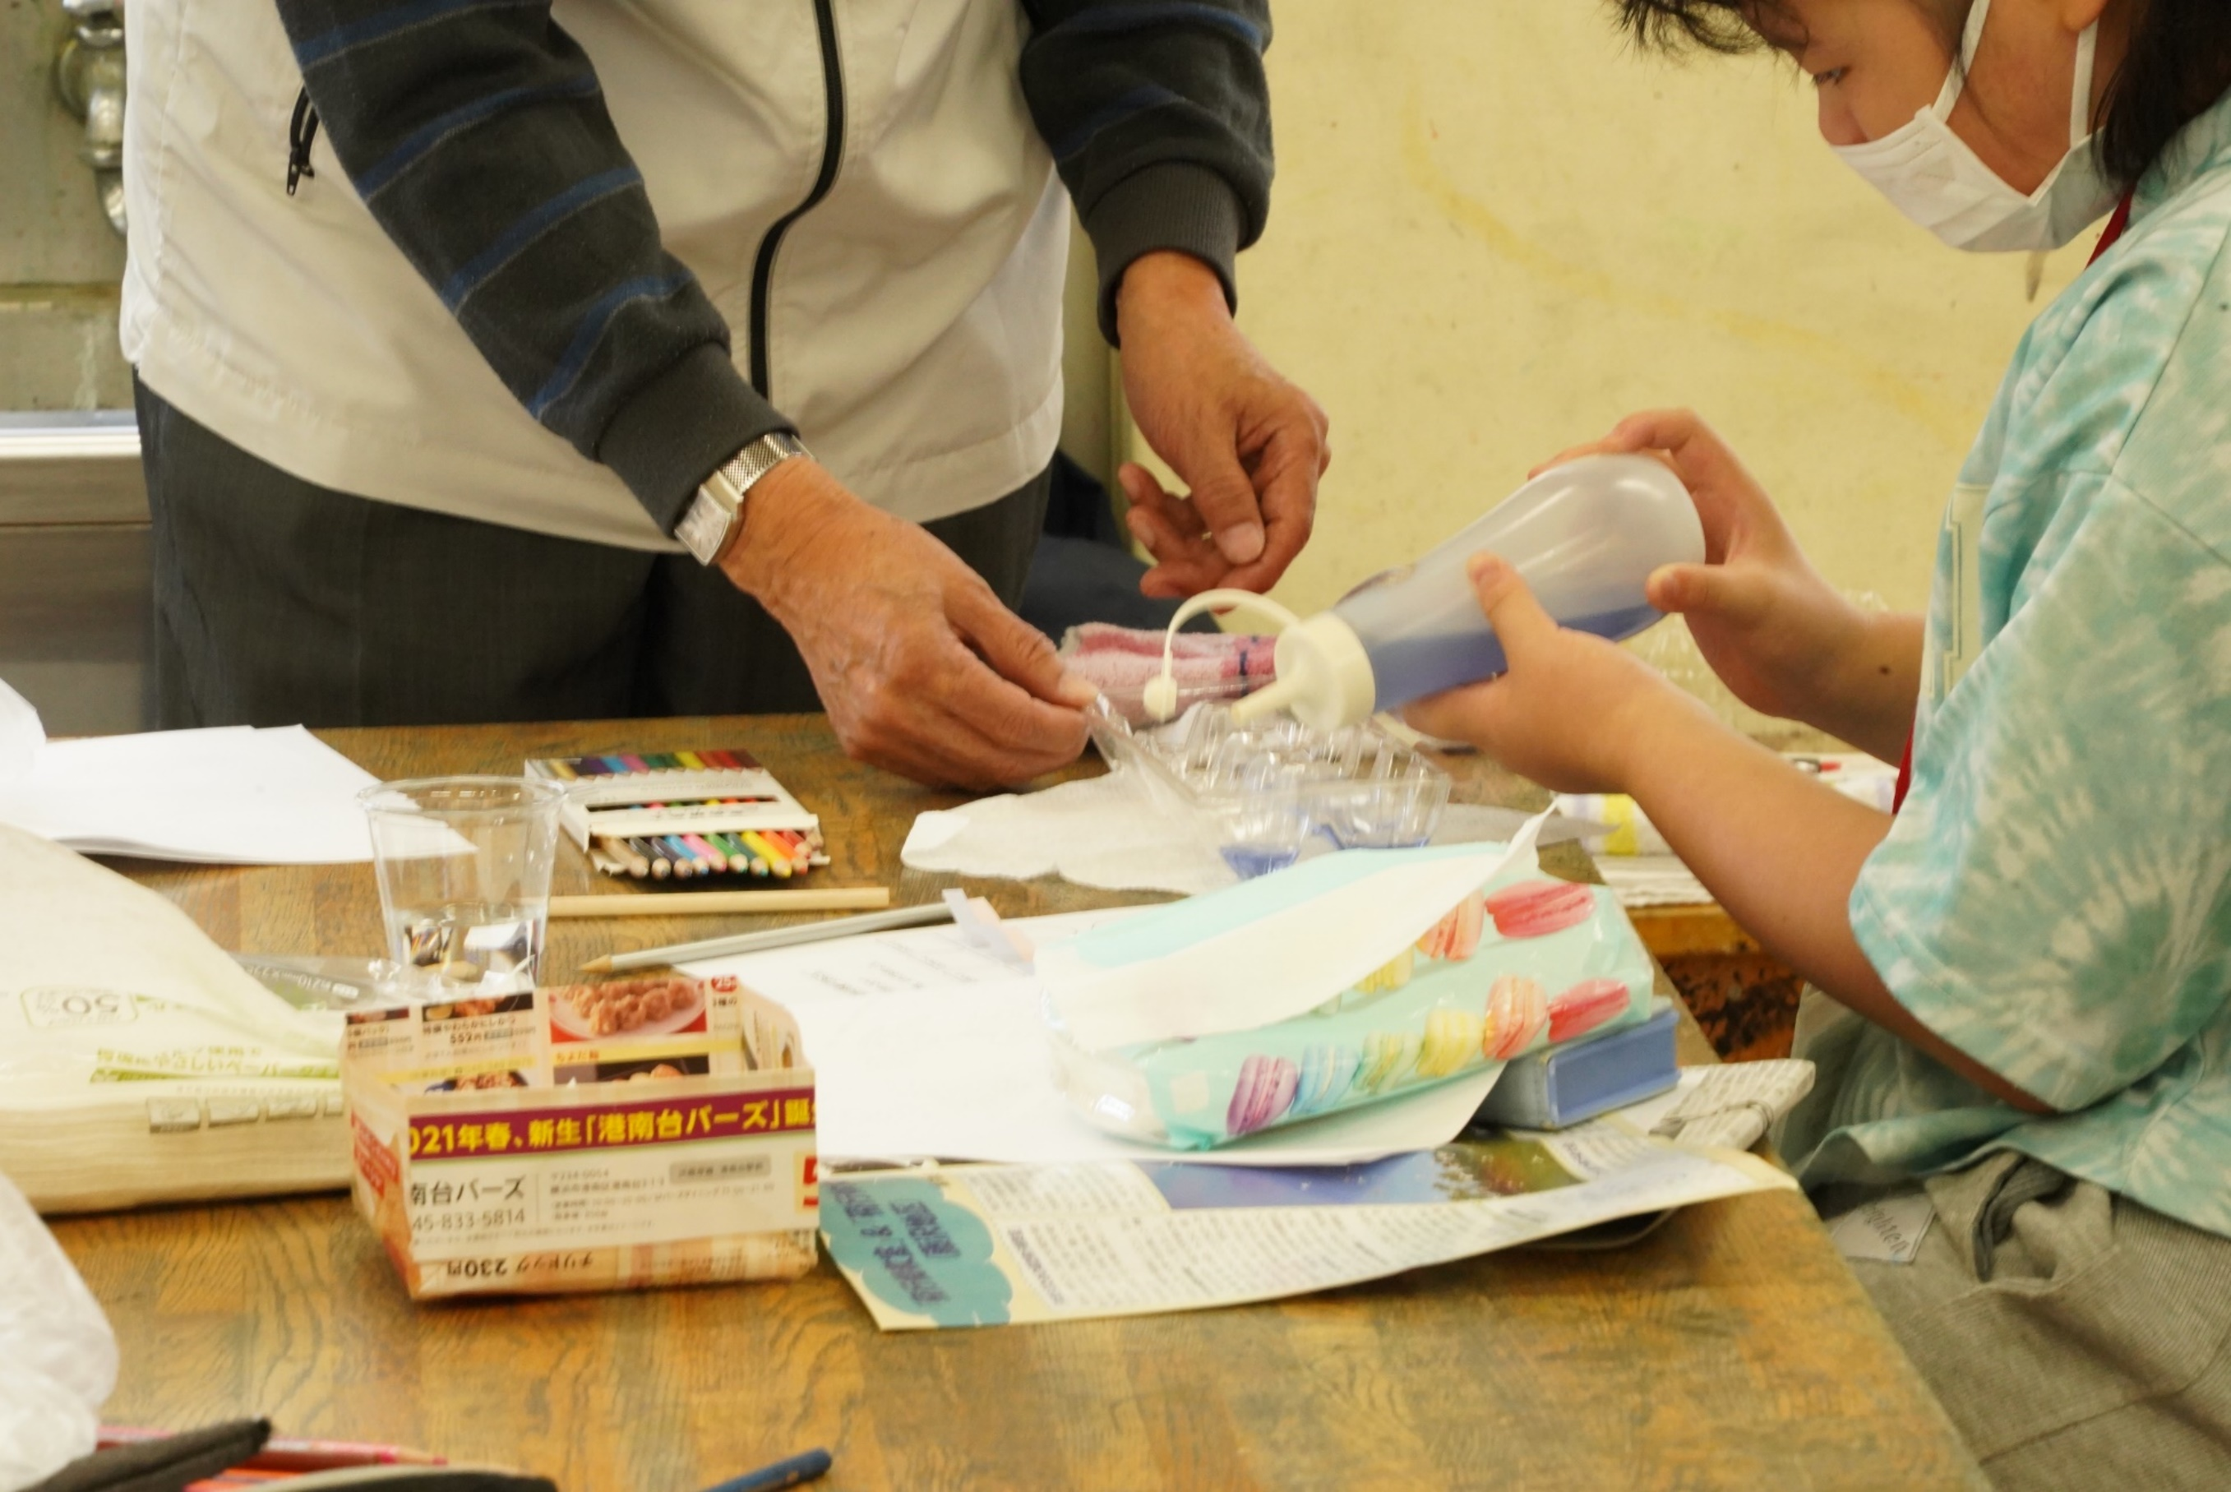

貴重な実験液を
卵パックに入れていきます
以心伝心かな
心なしか、緊張の様子

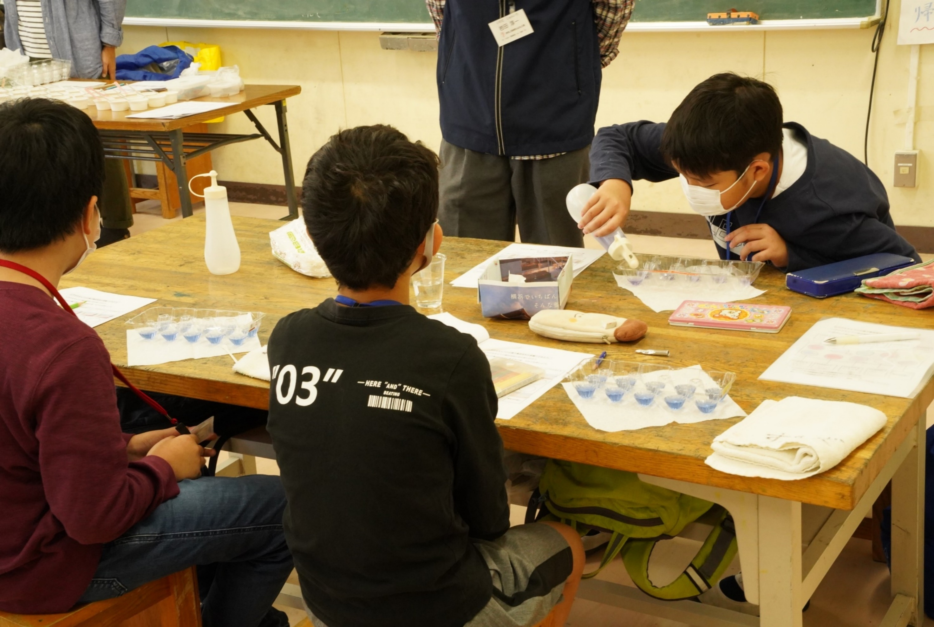

さて、実験準備完了
初めは、何が来て、どうなるのか
早く、材料が来ないかな

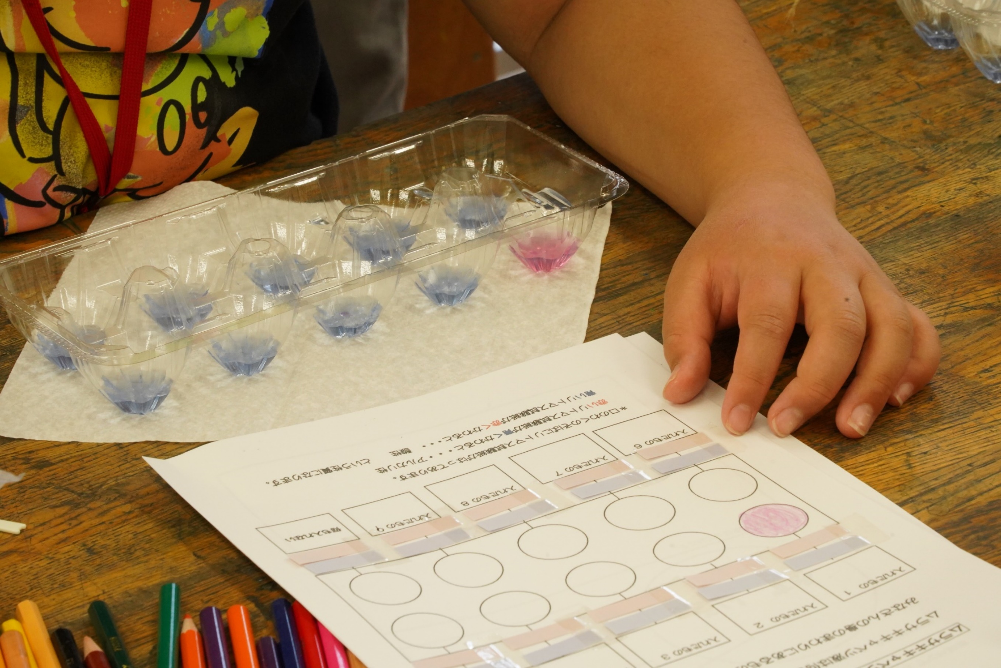

最初は、赤くなった
な、なんだこの液体
ワークシートに色を入れていきます

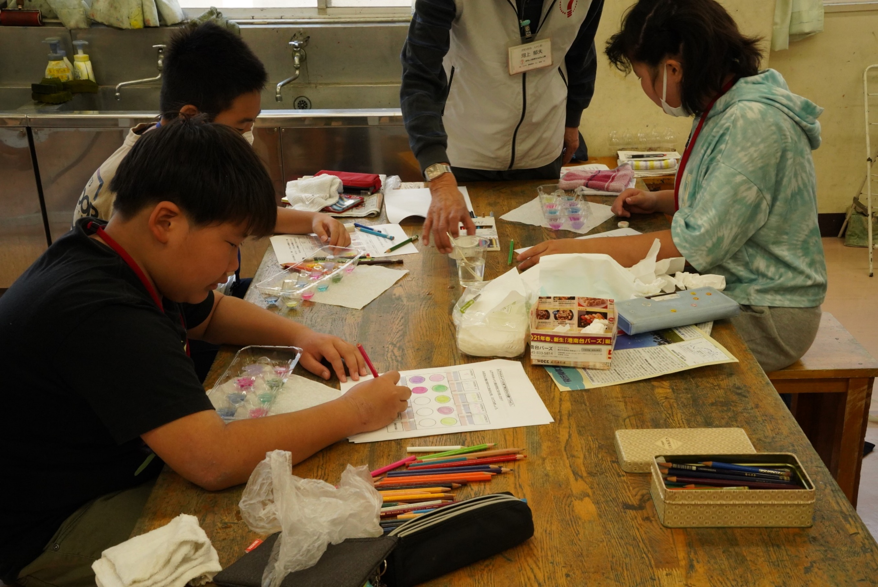

どんどん、実験が進んでいきます
ピンクになったり緑になったり
なんで、こうなるの？

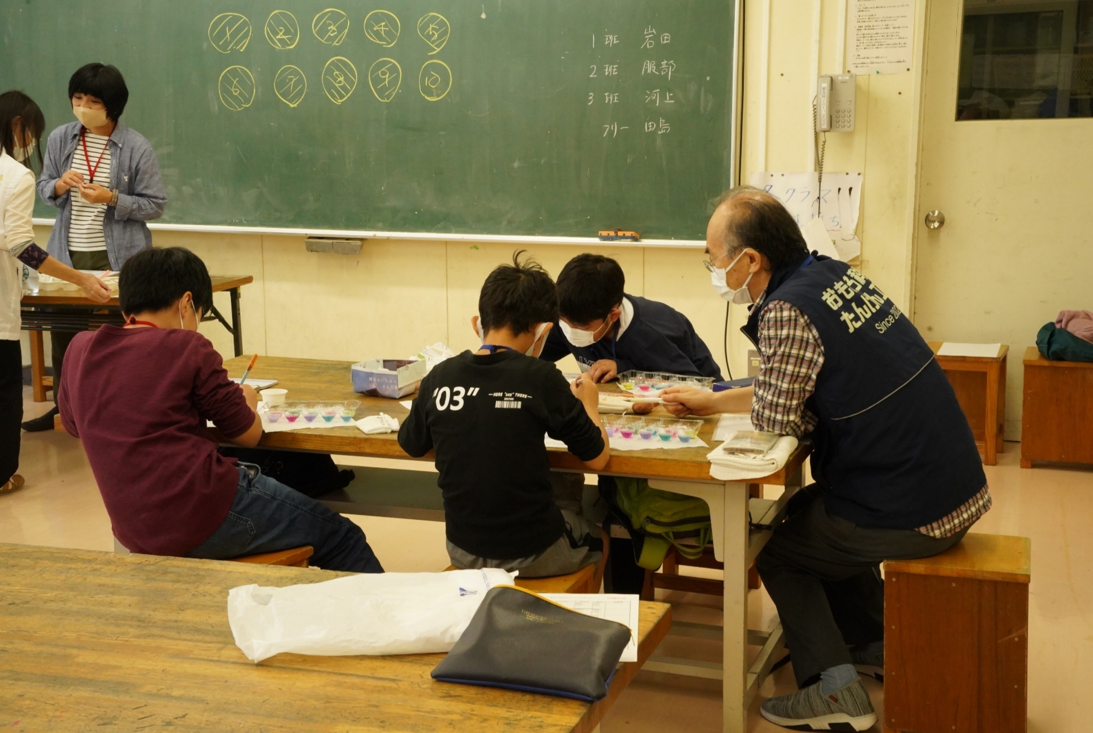

各班はアシスタントに任せて
主任とサブは、次の準備
二人、何かを相談しています

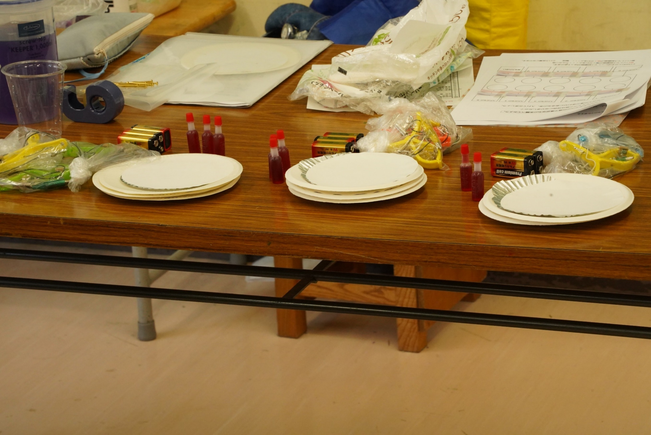

次は、なにをやるのでしょう
濃い液体がタレビンに
ん？紙皿の上にアルミのお皿、その上にキッチンペーパー
なぜ、アルミの皿がいるのでしょうね

タレビンの中身は、ハイビスカスティーの煮出し液でした

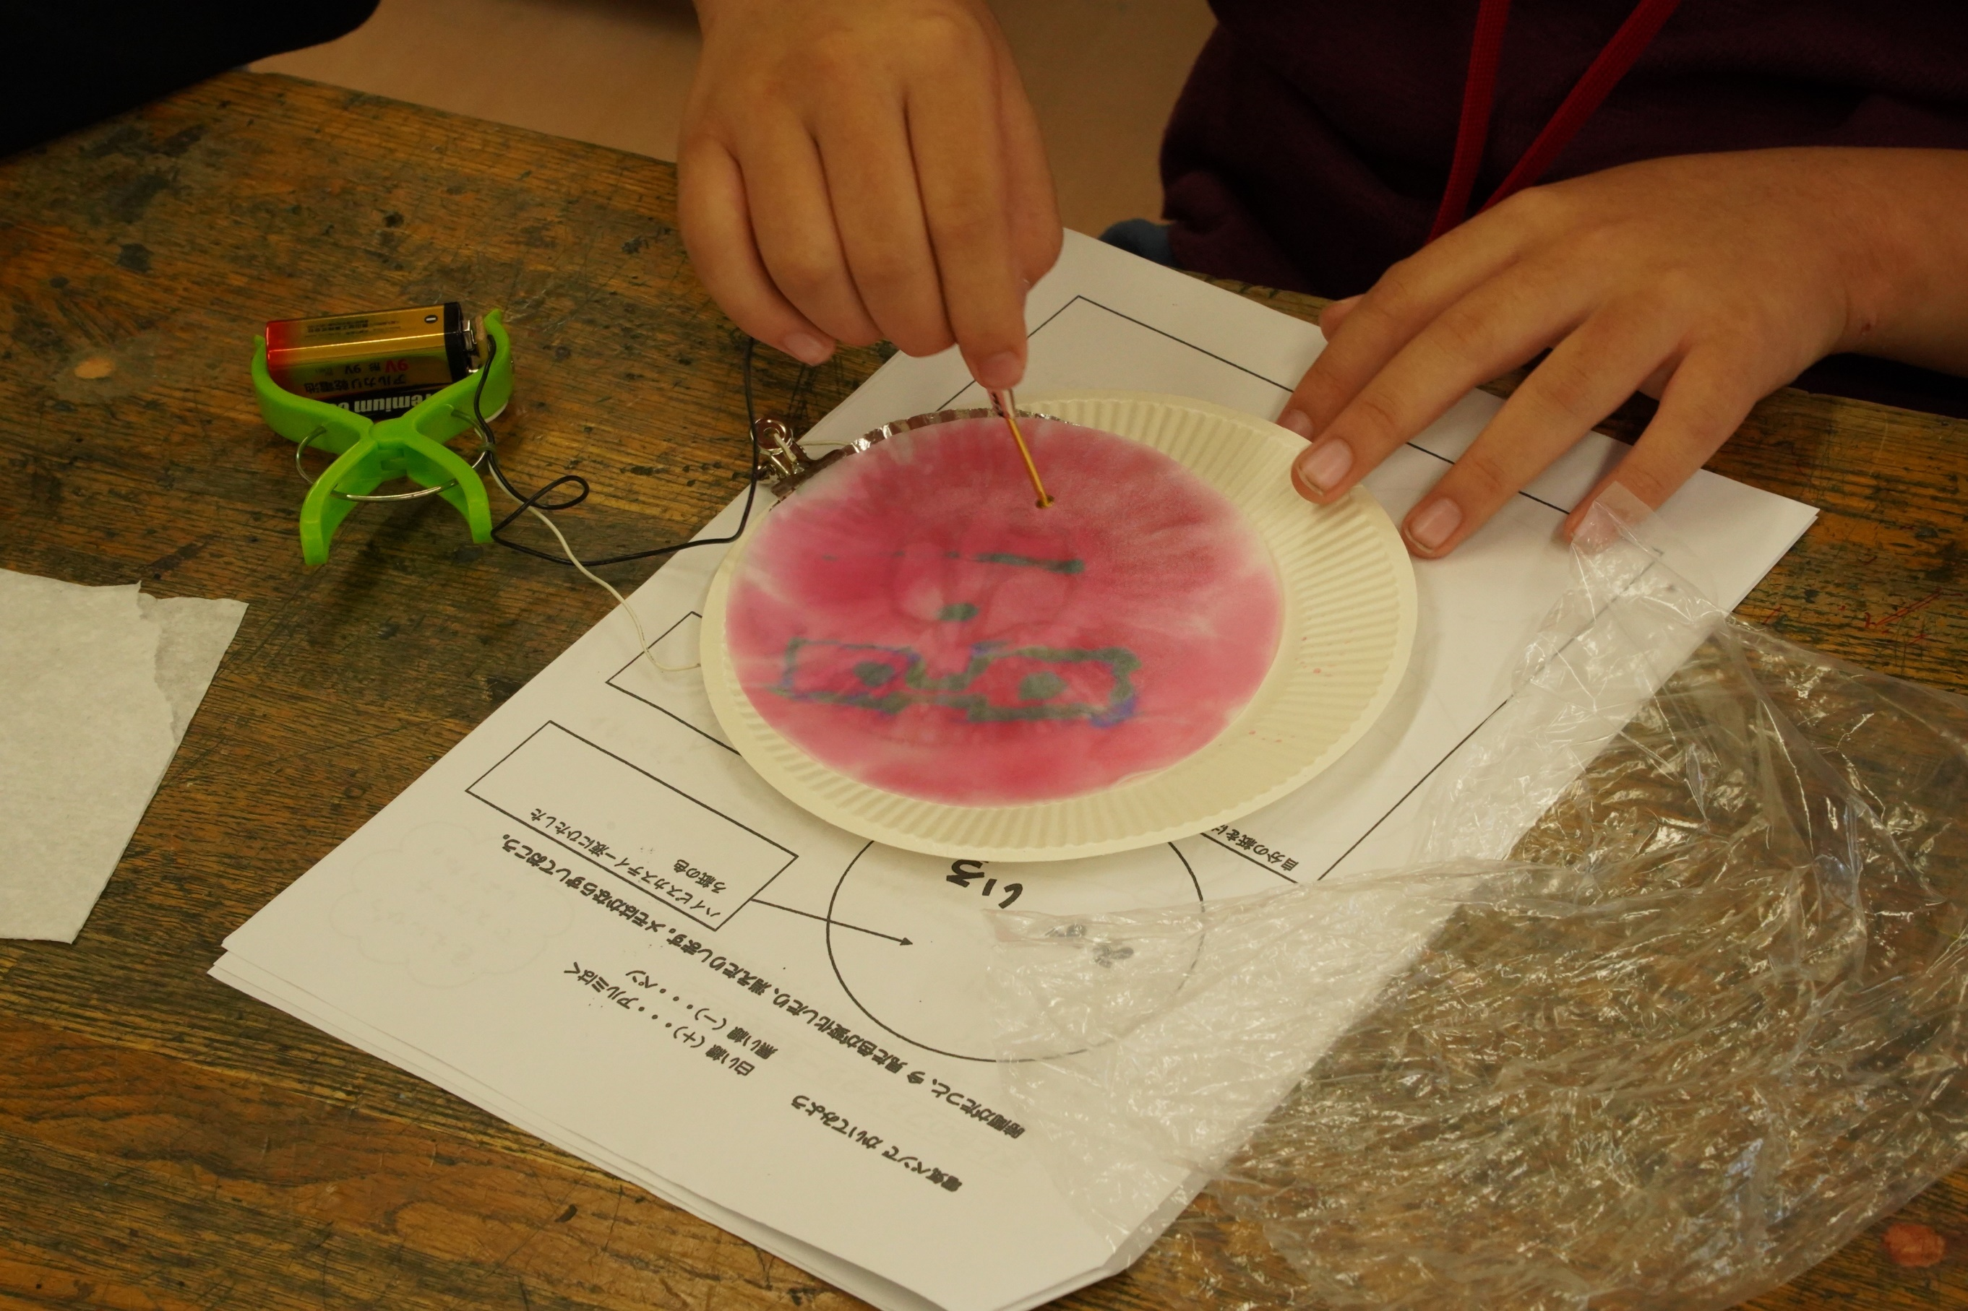

９Vの電池の＋とアルミ皿を接続
－に真鍮の釘
そうか、電気ペンだ
で、なぜ、青くなるの

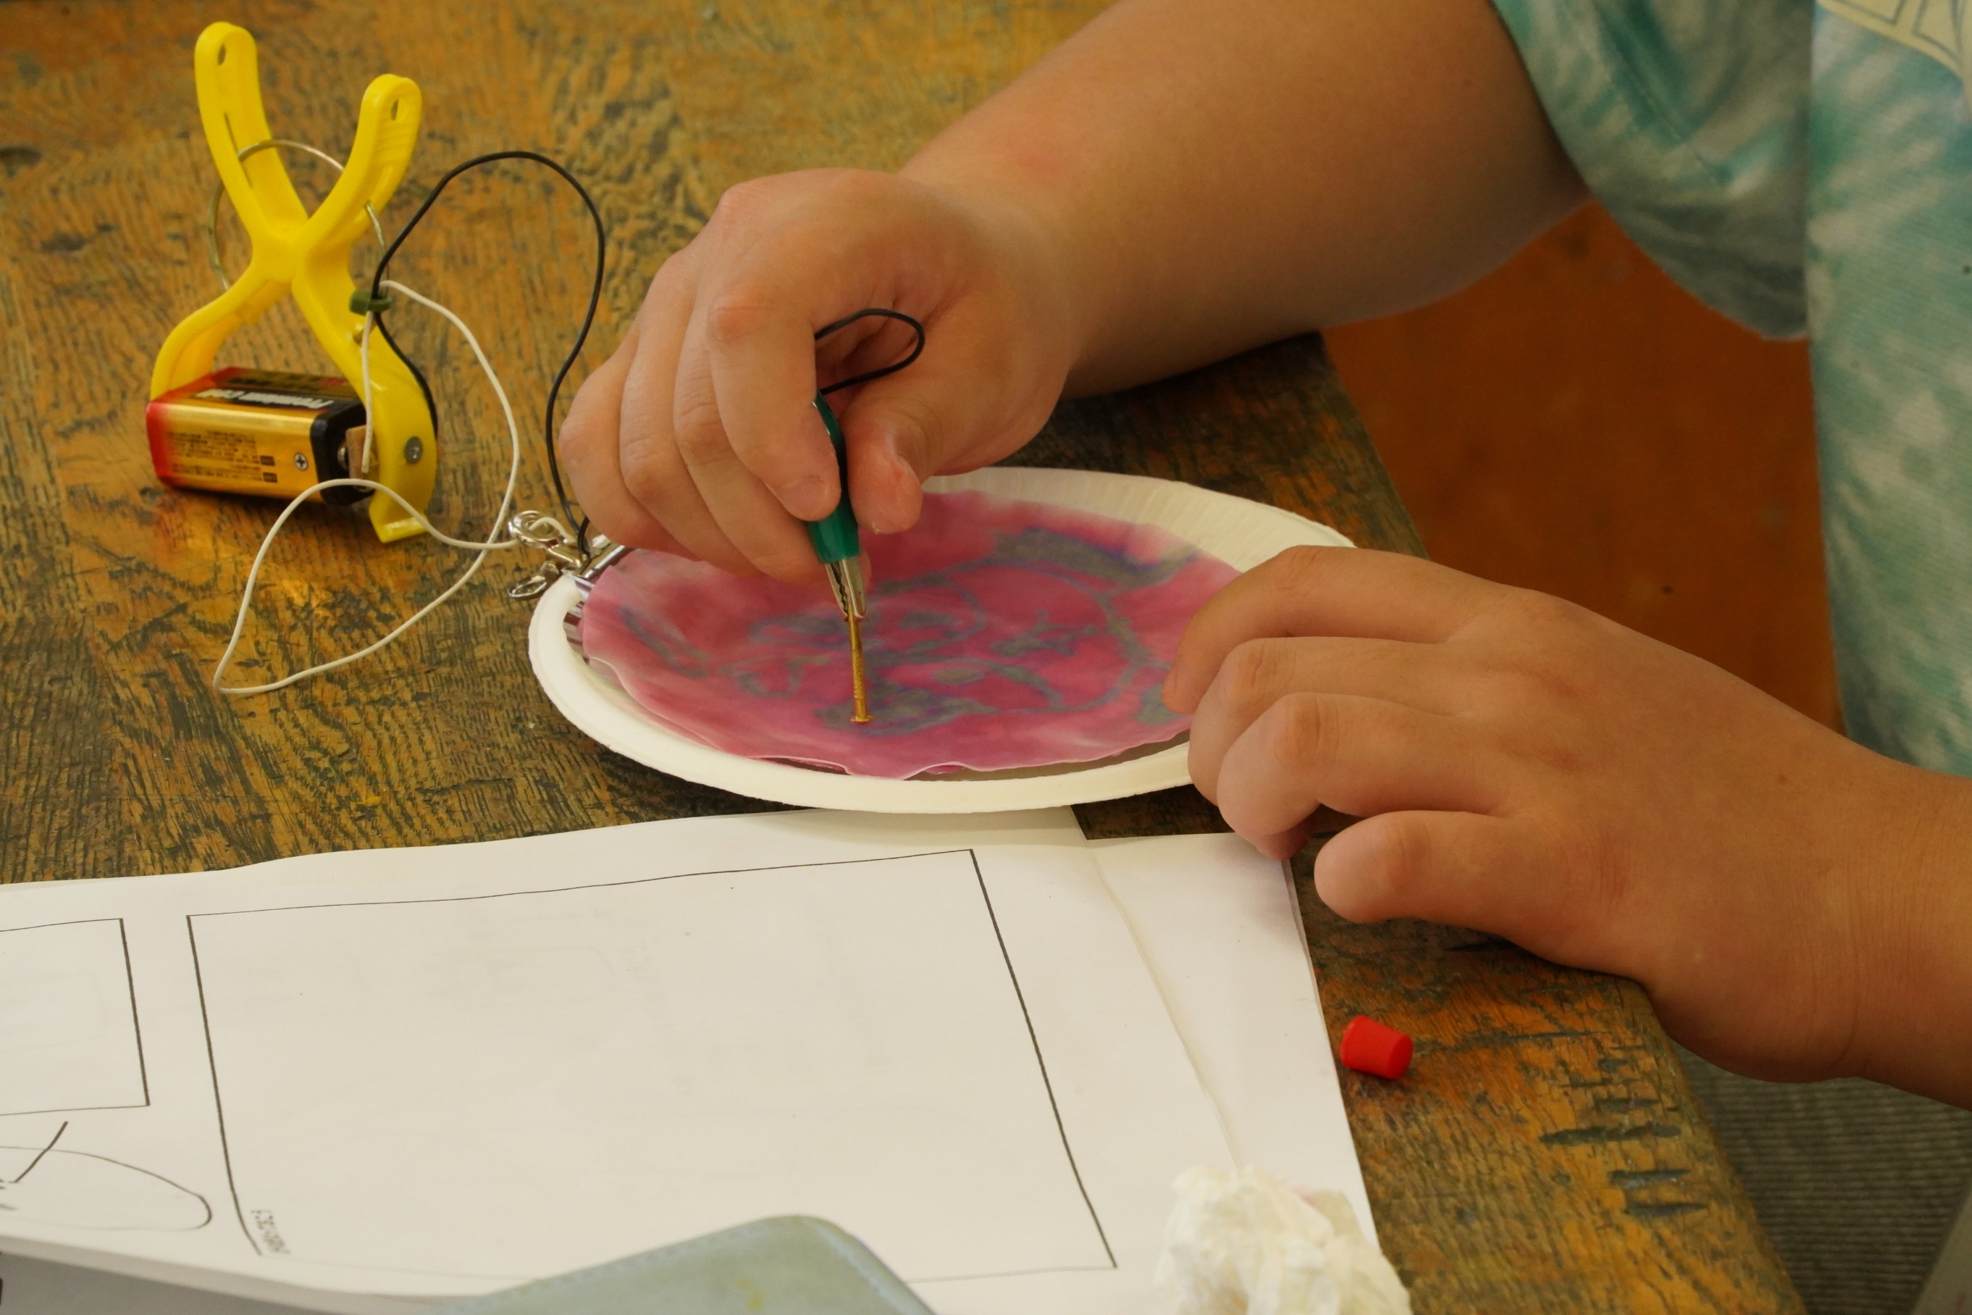

この子は、絵が得意なようです
なぜ色が変わるか
その仕組みなど、考える気もないみたい
楽しそうに、「ペン」を走らせていました

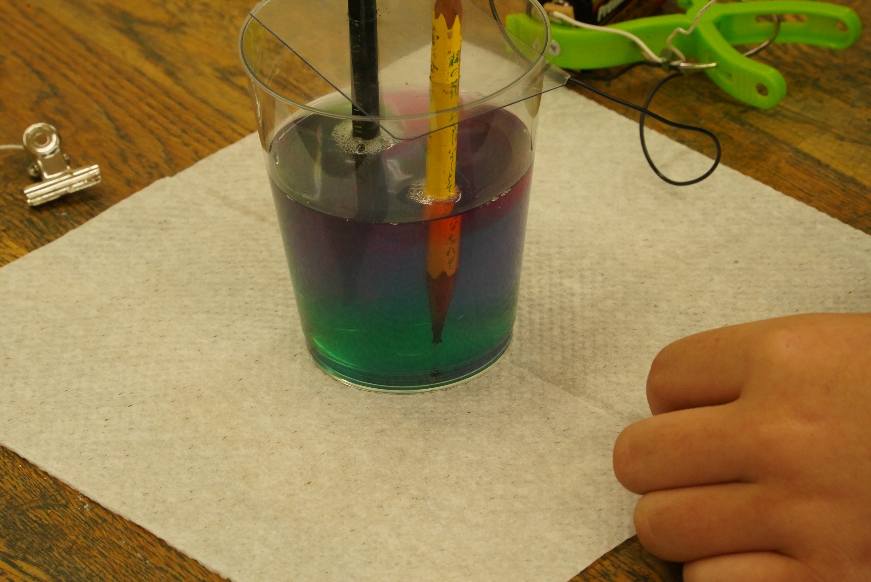

今度は、件の液に鉛筆２本
鉛筆の芯が、９V電池の電極
片方の電極の近くが紫になってきた
もう一方は緑色
不思議な色合いです

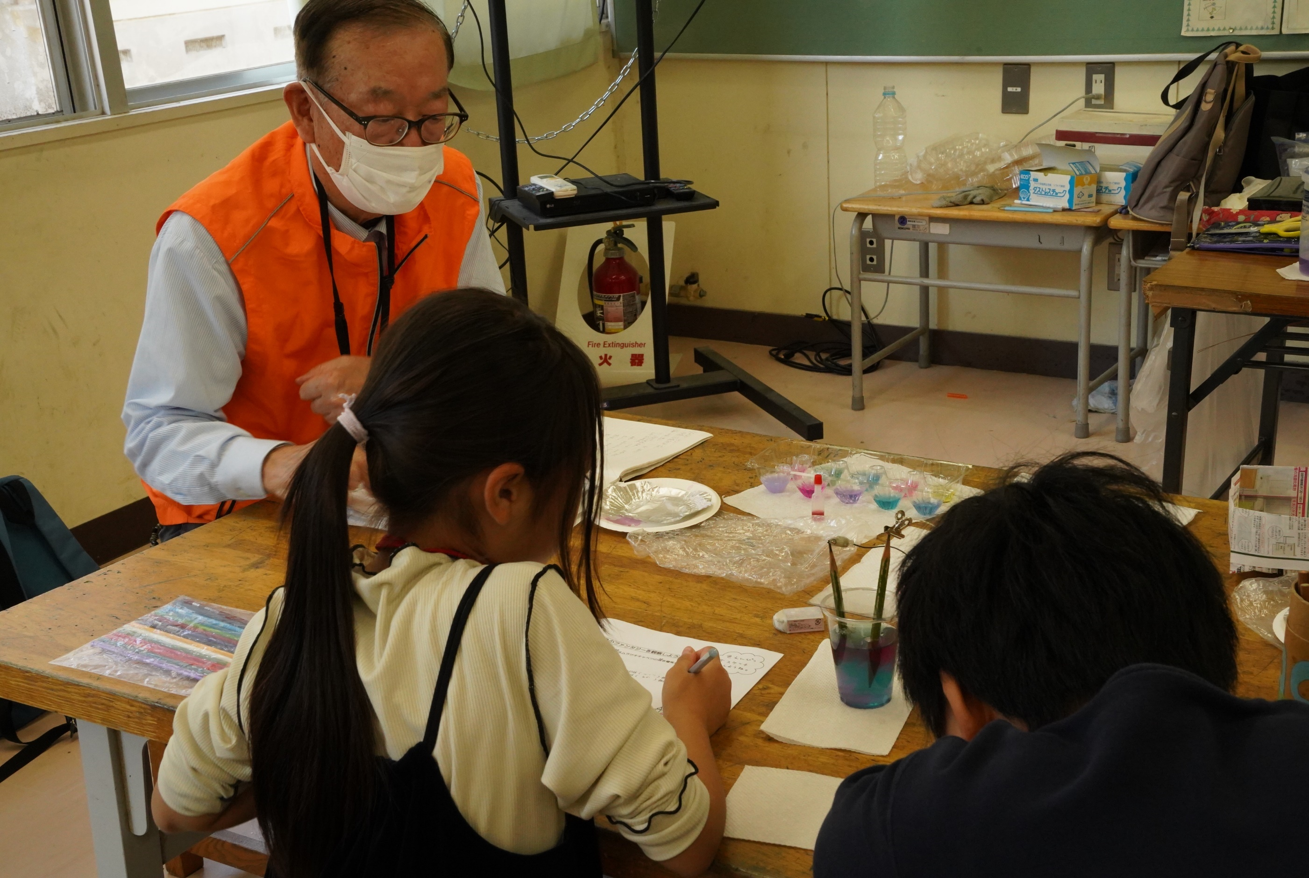

３分、５分、１０分と
色がどんどん変わっていきます
さあ、しっかりとスケッチしましょう

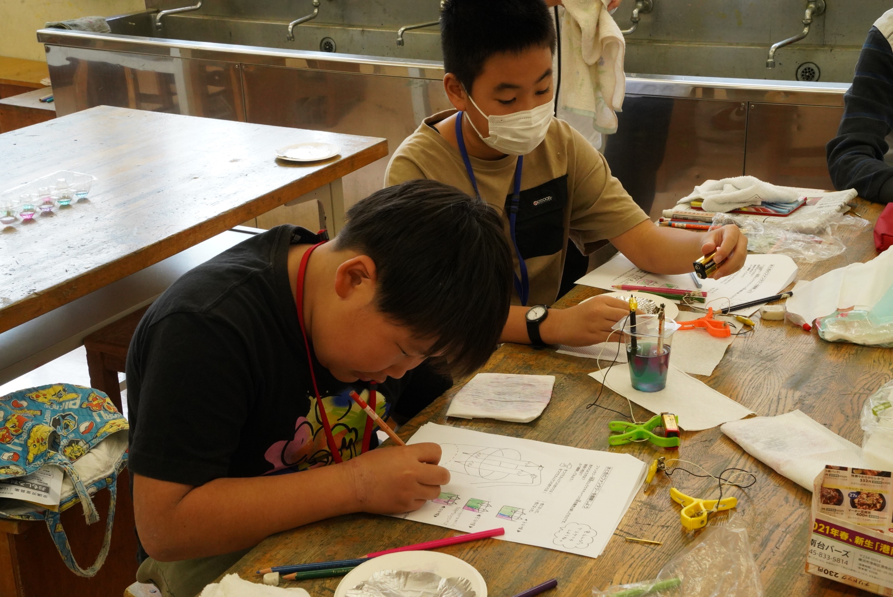

しっかりと
スケッチしています
彼は、８月の
セミの抜け殻調査に参加して
科学の楽しさに
目覚めたそうです
後ろにある卵パックがこのあと・・・

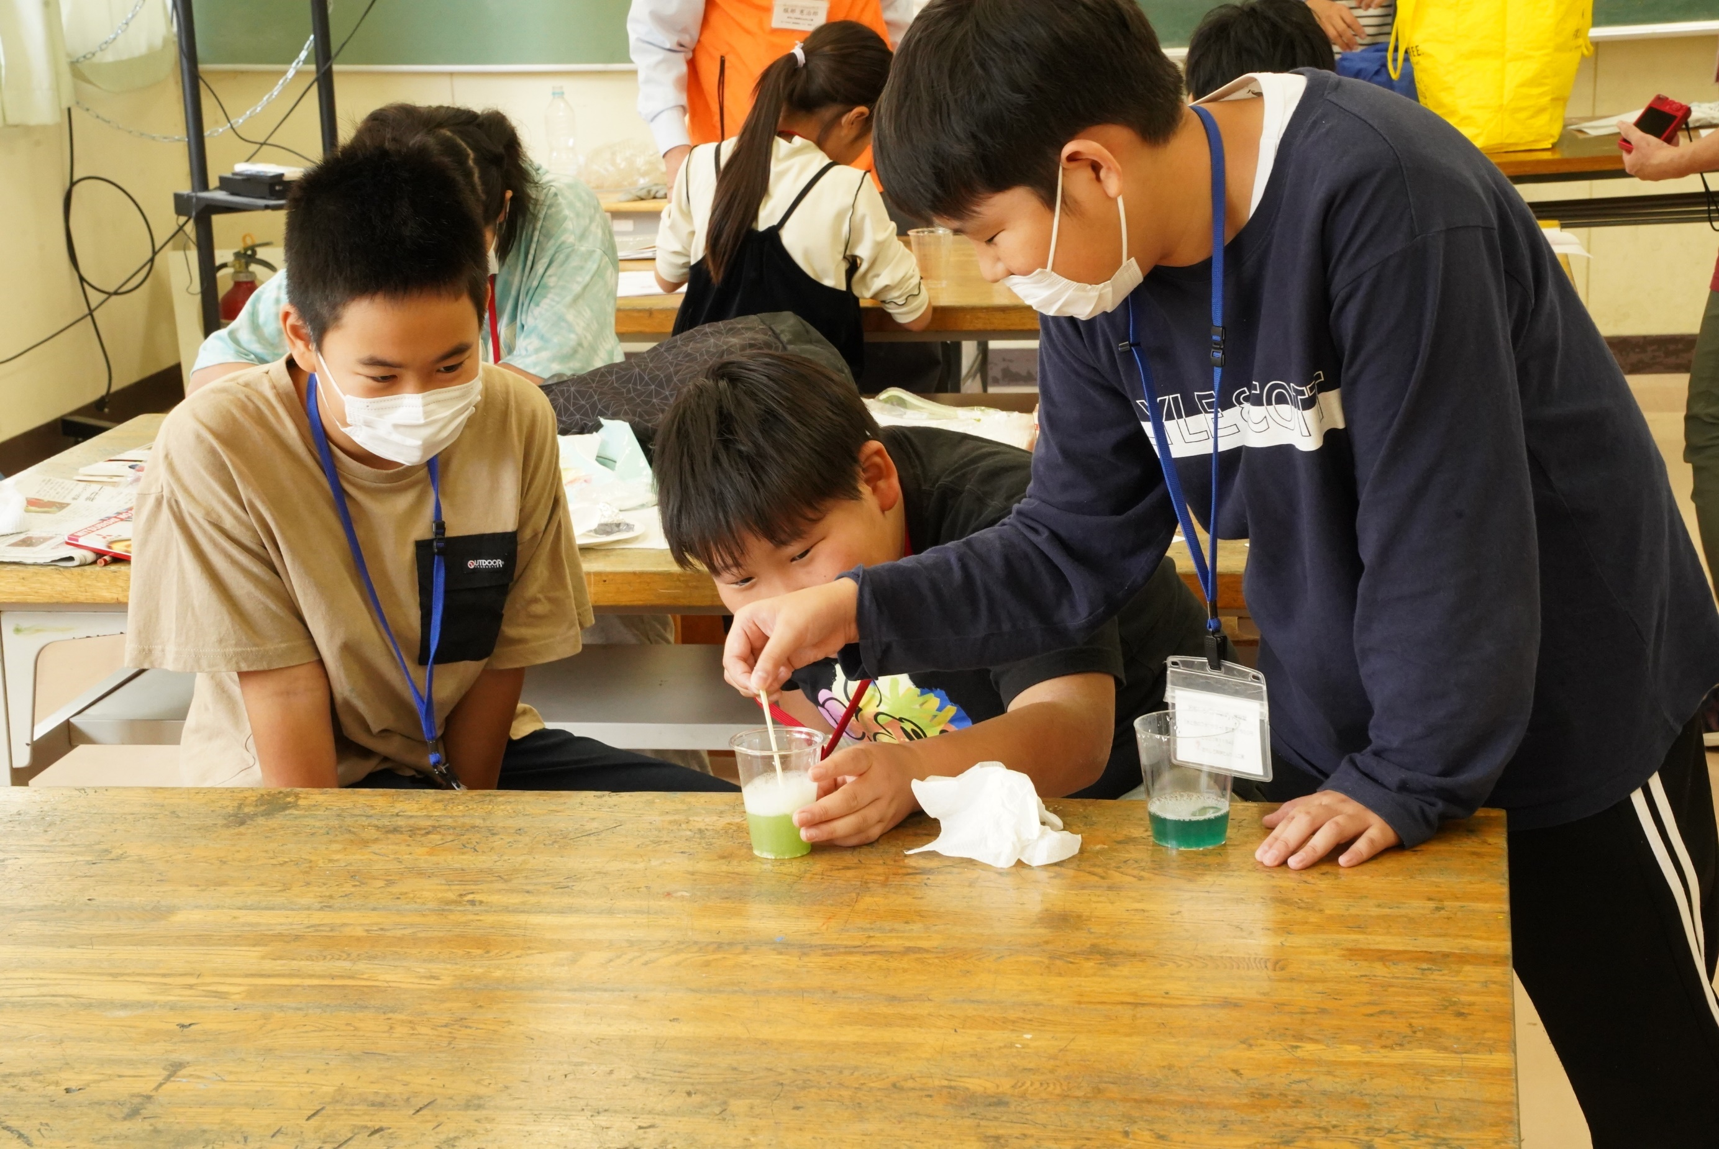

やりましたねえ
最初の実験の液体を混ぜました
台所洗剤も入っていて泡立っています
実験のときも、こんな顔して欲しかったな

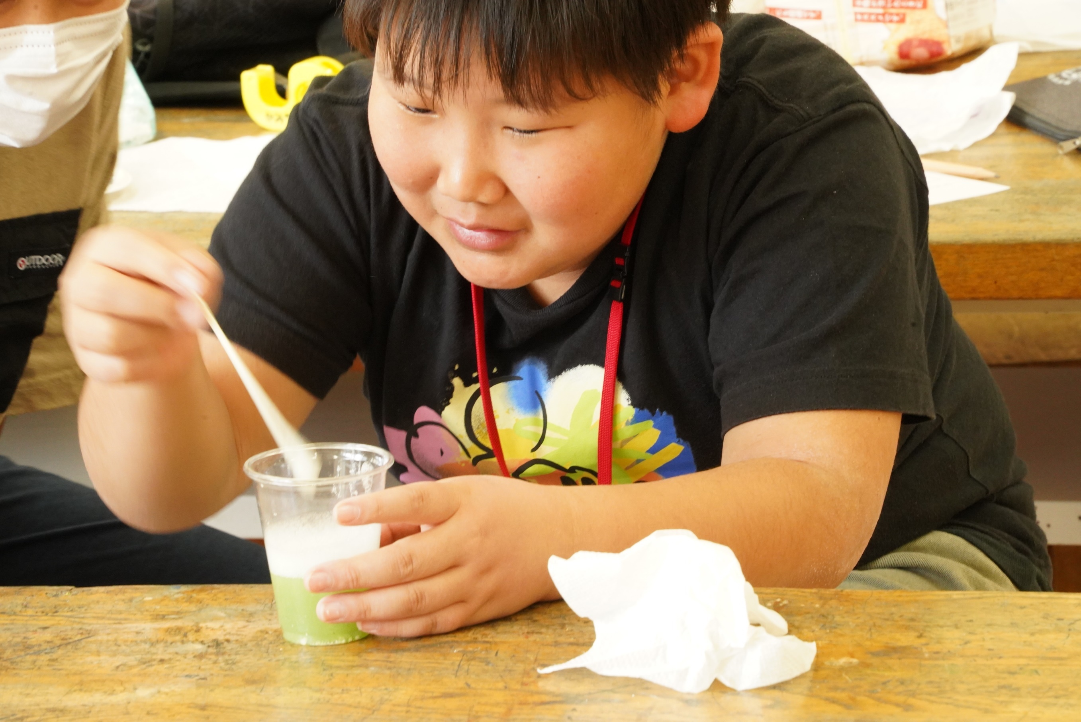

今にも、口に入れそう
いや、美味しそうです
いたずらはカガク
科学はいたずら
かな

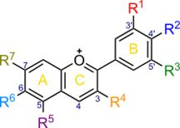

アントシアニジン | R¹ | R² | R³ | R⁴ | R⁵ | R⁶ | R⁷
ペラルゴニジン | H | OH | H | OH | OH | H | OH
シアニジン | OH | OH | H | OH | OH | H | OH
デルフィニジン | OH | OH | OH | OH | OH | H | OH
オーランチニジン | H | OH | H | OH | OH | OH | OH
ルテオリニジン | OH | OH | H | H | OH | H | OH
ペオニジン | OCH₃ | OH | H | OH | OH | H | OH
マルビジン | OCH₃ | OH | OCH₃ | OH | OH | H | OH
ペチュニジン | OH | OH | OCH₃ | OH | OH | H | OH
ヨーロピニジン | OCH₃ | OH | OH | OH | OCH₃ | H | OH
ロシニジン | OCH₃ | OH | H | OH | OH | H | OCH₃

この分子構造が
アントシアニンの
七変化の正体だそうです
ネットで調べただけです

共存する金属イオンの影響
アントシアニンの色は、共存する金属イオンの影響も受ける^{[3]}。これは、アルミニウム、マグネシウム、鉄などの様々な金属イオンとキレート錯体を形成し、その色調が変化するためである。
これはアジサイの例だが、アジサイの花はアントシアニンの色だけでなく、植物体中のアルミニウムの量によって影響を受ける事が知られている。酸性の土壌では、土壌中のアルミニウムが溶出し易く、結果として植物中のアルミニウムイオンの濃度が増すため、花は青味が強くなる傾向にあるのに対して、植物中のアルミニウムの濃度が低いと赤味が強くなる傾向が見られる。

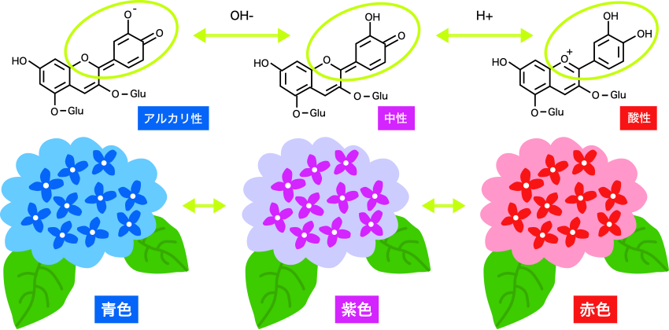

- 有色サツマイモ（特にムラサキイモ）
- ダイショ（ベニイモ）
- アナスタシアブラック（ピーマンの一種）
- ツバキ
- 小豆
- 赤たまねぎ
- 紅蓼
- 赤シソ
- イワキベリー
- ウスベニアオイ（ブルーマロウ）

- ブドウ
- ラズベリー
- リンゴ（赤）^{[14]}
- イチゴ
- ムラサキキャベツ（赤キャベツ）
- ナス
- ムラサキトウモロコシ（英語版）
- 黒米
- 黒大豆（黒豆）
- 黒ゴマ

アントシアニンを含む植物の例
- クワ
- クランベリー（苔桃）
- ボイセンベリー
- スグリ（ベリーの一種、別名カシス）
- ハスカップ
- ブルーベリー
- ブラックベリー
- プルーン
- ビルベリー
- アサイー

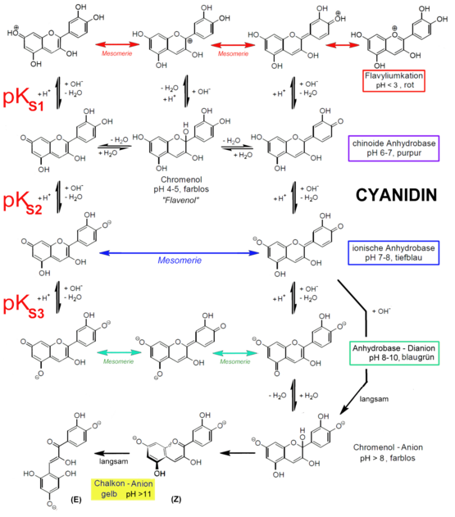
発色団とは、
分子の化学構造の中で、
光が当たった際に、
特定の波長を強く吸収して、
色を出す部分を指す。
アントシアニンの発色団は、
共役系が広がる
アントシアニジンの部分であり、
ここが
ヒトの可視光線の波長域の一部を吸収するため、
ヒトの視覚では色が付いて見える。

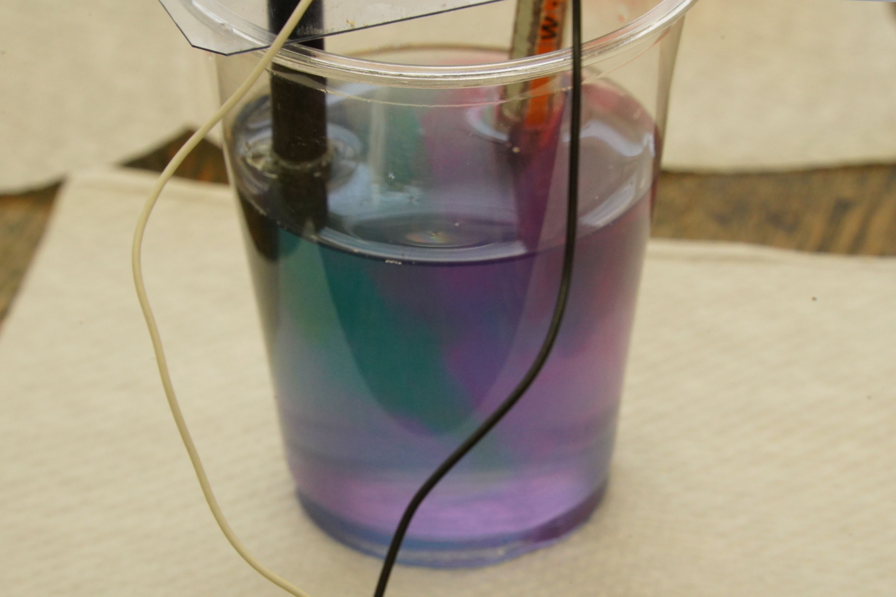
酸性、アルカリ性、電気分解、水素イオン・・・
これらを繋げて考えるのは、ちょっと早いですね
でも、子どもたちは、難しい言葉に興味を示してくれます
「かっこいい」と思うようです
今回も、躊躇しないで
テクニカルタームを使っていけばよかったかな

